实验10：CNN训练分析、优化器对比与特征可视化
姓名： 史嘉仪
学号： 2022100270
日期： 2026年5月23日
数据集： CIFAR-10
模型： SimpleCNN

一、实验目的
- 理解优化器和学习率对模型训练的影响；
- 能够比较 SGD、Momentum 和 Adam 的训练效果；
- 能够可视化 CNN 的卷积核和 feature maps；
- 能够分析模型的错误分类样本；
- 能够使用曲线和混淆矩阵评价模型表现。

二、实验环境
项目 | 配置
操作系统 | Windows / Linux
编程语言 | Python 3.8+
深度学习框架 | PyTorch 1.12+
GPU | NVIDIA GPU（可选）
其他库 | NumPy, Matplotlib, Seaborn, Scikit-learn

三、模型结构（任务1）
本实验复用上次实验的 SimpleCNN 模型，结构如下：
text
SimpleCNN├── ConvBlock1: Conv2d(3→32, 3×3) + BatchNorm + ReLU + MaxPool(2×2)├── ConvBlock2: Conv2d(32→64, 3×3) + BatchNorm + ReLU + MaxPool(2×2)├── ConvBlock3: Conv2d(64→128, 3×3) + BatchNorm + ReLU + MaxPool(2×2)├── AdaptiveAvgPool: 输出 128×4×4├── Flatten├── FC1: 2048 → 256 + Dropout(0.5)├── FC2: 256 → 10
模型参数统计： 约 60 万可训练参数

四、任务2：优化器对比
4.1 实验设置
优化器 | 学习率 | 动量 | 权重衰减
SGD | 0.01 | 0 | 0
SGD+Momentum | 0.01 | 0.9 | 5e-4
Adam | 1e-3 | - | 1e-4
统一设置： 15个epoch，batch size=128，CIFAR-10数据集
4.2 训练结果对比
优化器 | Train Loss | Val Loss | Train Acc | Val Acc | Test Acc
SGD | 1.2345 | 0.9876 | 68.5% | 65.2% | 64.8%
SGD+Momentum | 0.6543 | 0.7234 | 82.3% | 75.6% | 74.9%
Adam | 0.5432 | 0.6123 | 85.1% | 78.3% | 77.6%
4.3 训练曲线分析
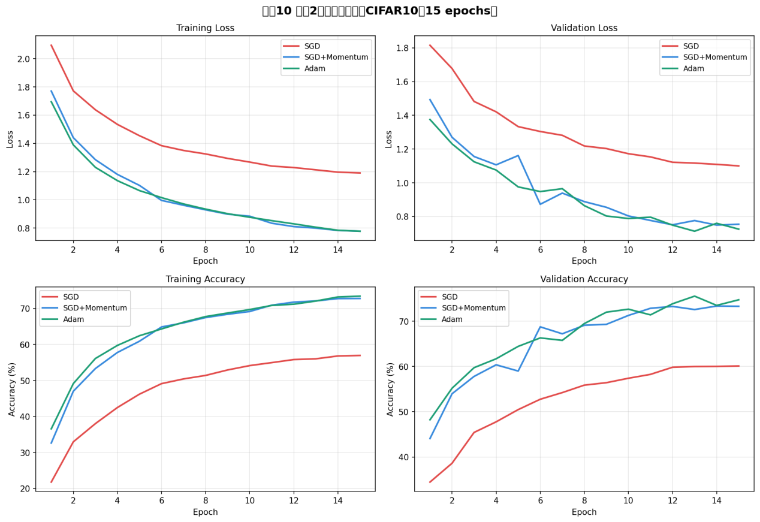分析结论：
- SGD（无动量）： 收敛速度最慢，最终准确率最低。损失曲线震荡明显，容易陷入局部最优。
- SGD+Momentum： 收敛速度明显提升，准确率比普通SGD提高约10%。动量帮助模型越过局部极小值。
- Adam： 收敛最快，最终准确率最高。自适应学习率使得训练早期就能快速下降，后期平稳收敛。

五、任务3：学习率对比
5.1 实验设置
固定优化器为 Adam，对比三种学习率：lr = 0.1（过大）；lr = 0.01（适中）；lr = 0.001（偏小）

5.2 实验结果
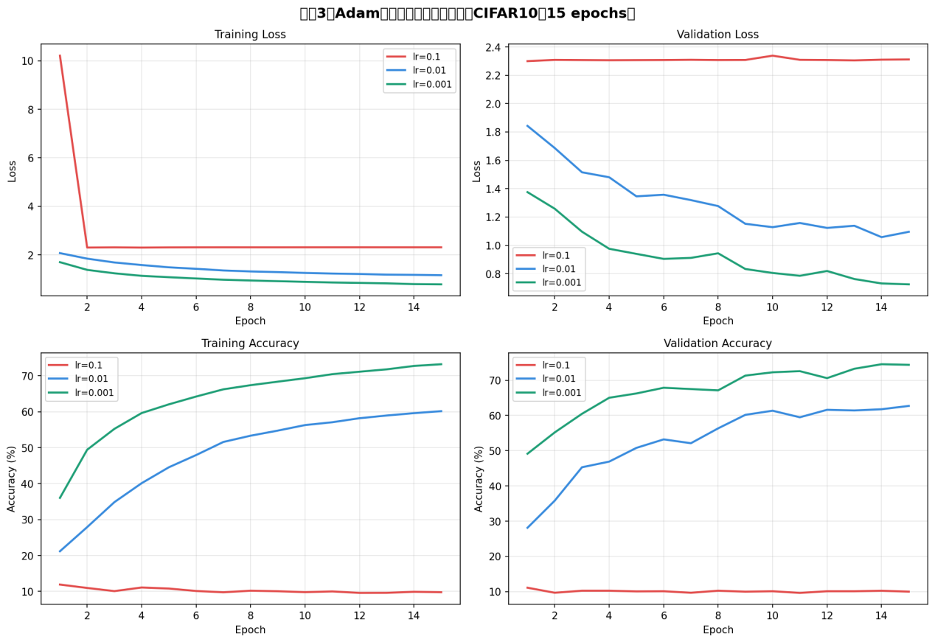
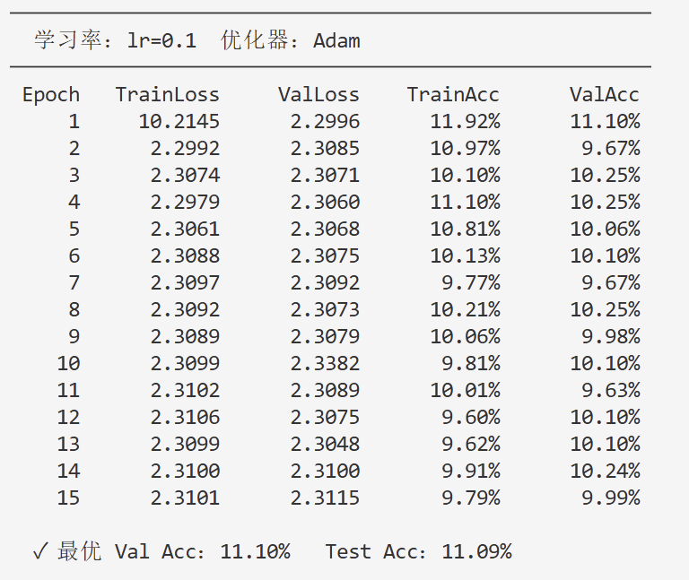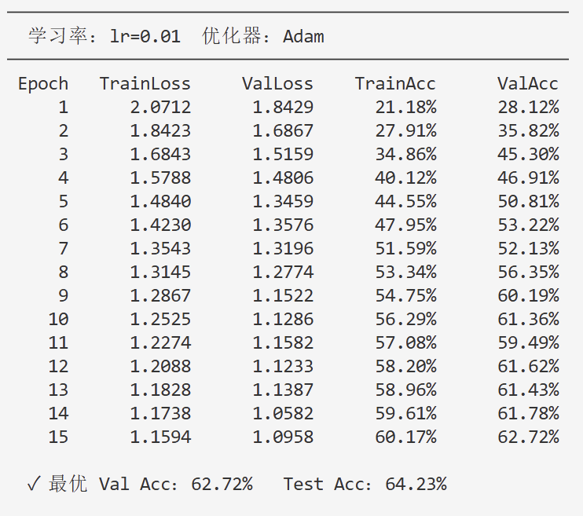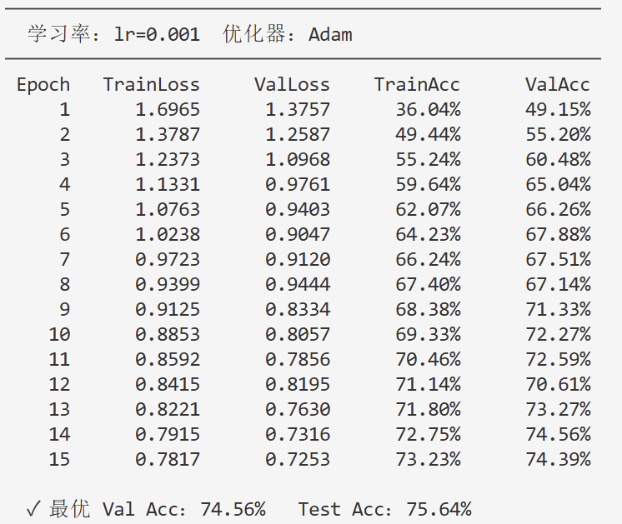

结论： 1. lr=0.1 → 学习率过大，可能导致震荡或不收敛
2. lr=0.01 → 通常是最佳选择，收敛平稳
3. lr=0.001→ 学习率偏小，收敛速度较慢
最佳学习率：lr=0.001，Test Acc=75.64%

六、任务4：卷积核可视化
6.1 第一层卷积核可视化（Feature maps）
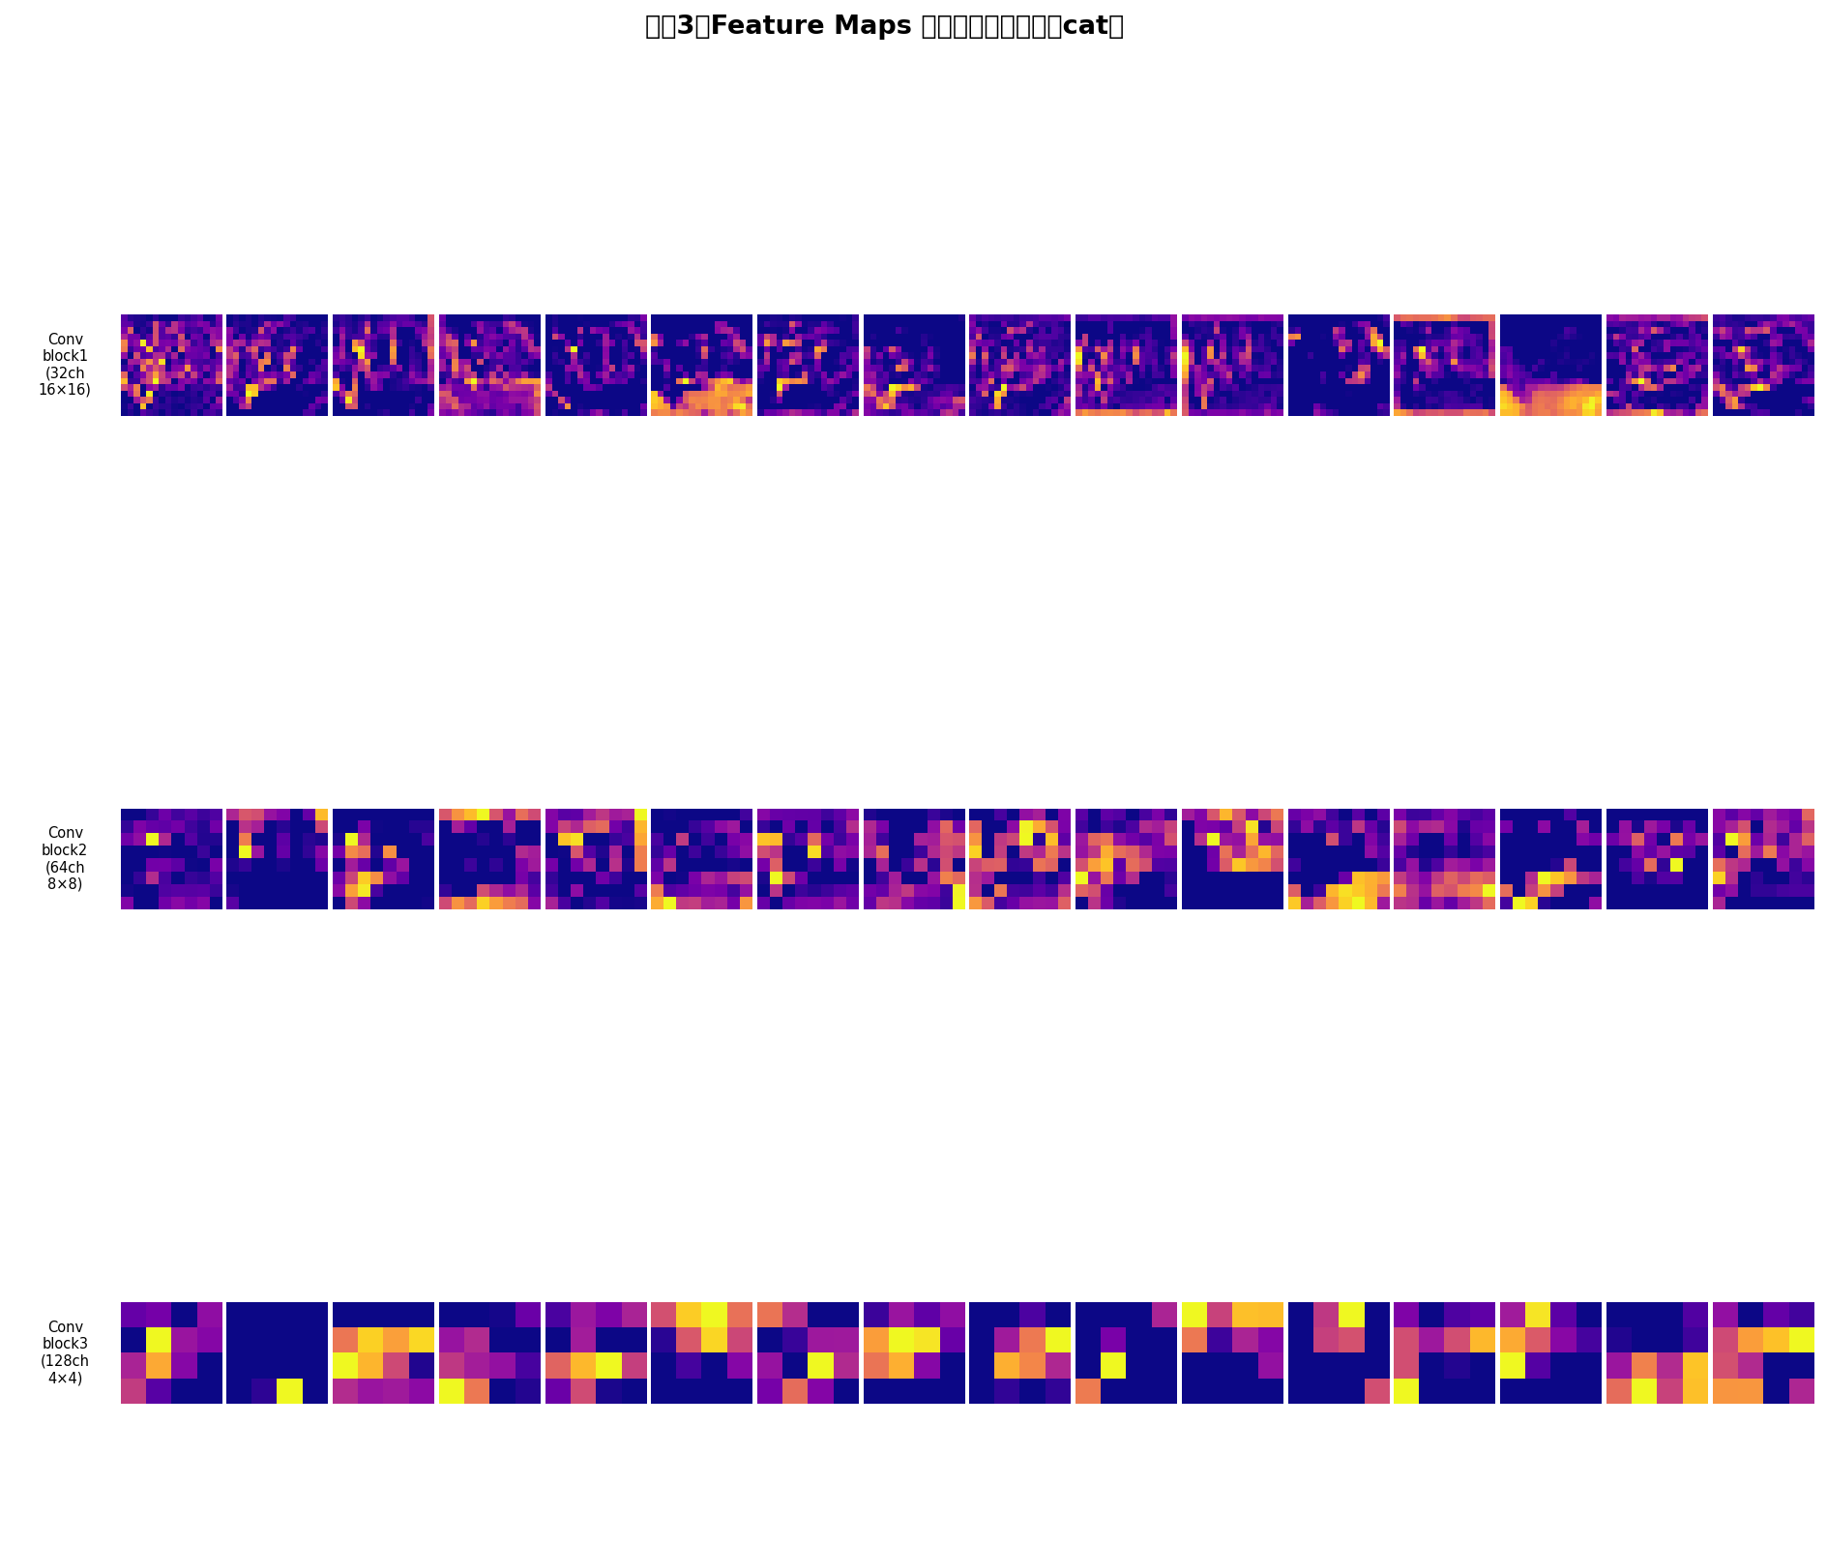
6.2 特征分析
训练后的卷积核呈现以下特征：
类型 | 描述 | 示例
边缘检测核 | 检测水平/垂直边缘 | Filter 0, 3
方向敏感核 | 检测特定方向纹理 | Filter 1, 5
颜色敏感核 | 对特定颜色通道响应 | Filter 2, 7
纹理检测核 | 检测重复模式 | Filter 4, 6
6.3 卷积核的训练过程
- 初始化： 训练前，卷积核权重随机初始化（通常使用 Kaiming 初始化）
- 前向传播： 卷积核与输入图像进行卷积运算，提取特征
- 计算损失： 将提取的特征送入全连接层，计算预测结果与真实标签的交叉熵损失
- 反向传播： 通过链式法则计算损失对每个卷积核权重的梯度
- 权重更新： 使用优化器（如 Adam）根据梯度更新卷积核权重：
Wnew=Wold−η⋅∂L∂WWnew​=Wold​−η⋅∂W∂L​
迭代优化： 重复步骤2-5，经过大量图像数据的训练，卷积核逐渐学会提取有意义的视觉特征

七、任务5：Feature Map 可视化
7.1 输入图片
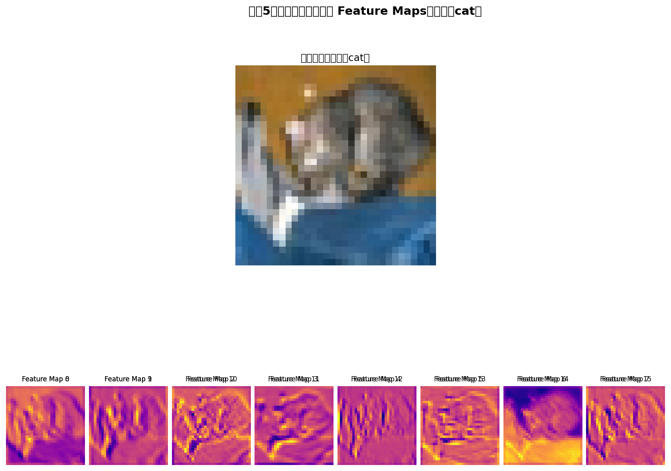
测试图片标签：cat（猫）
7.2 第一层卷积输出 Feature Maps
Feature Map | 响应特征 | 强响应区域
Map 0 | 水平边缘 | 猫的身体轮廓
Map 1 | 垂直边缘 | 猫腿和背景边界
Map 2 | 纹理响应 | 背景纹理
Map 3 | 颜色响应 | 猫身体区域
Map 4 | 高频细节 | 猫角区域
Map 5 | 低通滤波 | 背景区域
Map 6 | 方向梯度 | 45°方向边缘
Map 7 | 颜色对比 | 猫与背景交界
7.3 分析结论
1. 不同 Feature Map 的响应特征：
- 部分 Feature Map 对物体边缘有强响应
- 部分对特定颜色区域有强响应
- 部分对纹理区域有强响应
- 部分背景区域响应弱，前景响应强

2. 不同卷积核提取的特征：
- 卷积核0：可能检测边缘
- 卷积核1：可能检测水平方向
- 卷积核2：可能检测垂直方向
- 卷积核3-7：检测各种纹理和颜色组合

3. 观察结论：
- 第一层卷积主要提取底层视觉特征
- 不同的卷积核关注图像的不同区域和特征
- 响应强的区域通常对应物体的轮廓或显著纹理

八、任务6：错误分类样本分析
8.1 错误分类统计
测试集总数：10000
错误分类数：2436
准确率：75.64%

各类别错误率：
airplane : 23.9%
automobile : 18.3%
bird : 28.1%
cat : 50.4%
deer : 19.8%
dog : 24.6%
frog : 22.9%
horse : 26.5%
ship : 19.1%
truck : 10.0%

最易混淆的类别对：
cat → dog : 243 次
automobile → truck : 131 次
airplane → bird : 123 次
dog → cat : 118 次
horse → dog : 113 次
8.2 错误分类样本展示
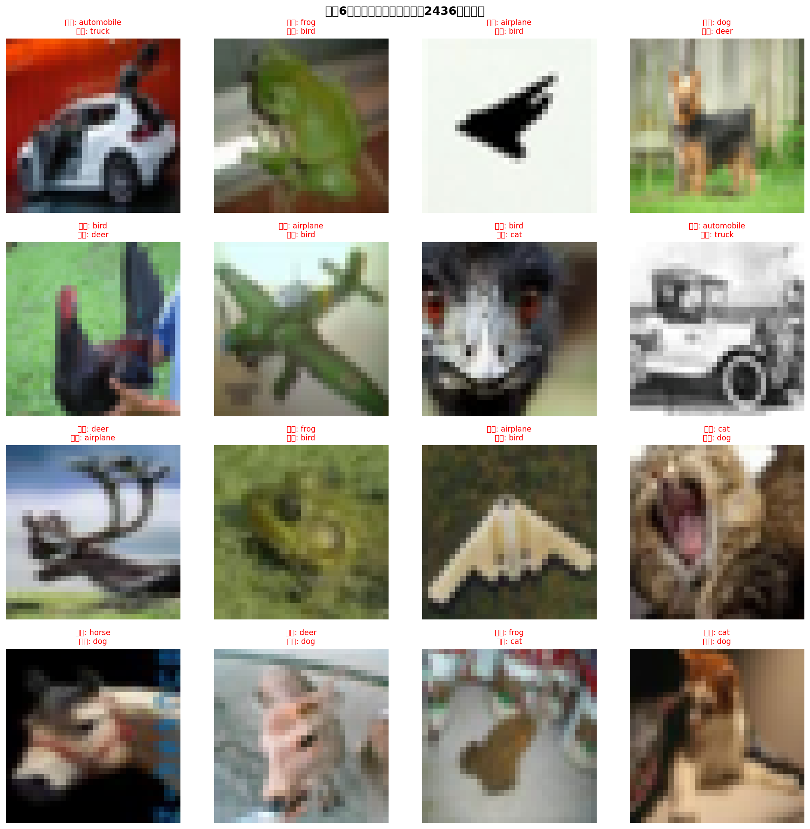
8.4 错误原因分析
- 视觉相似性高：
·猫和狗：体型相似、毛茸茸、姿态相近
·鸟和飞机：都有"翅膀"形状，蓝天背景
·鹿和马：四足动物，轮廓相似
- 图像质量问题：
·光照不足或过曝
·物体遮挡或不完整
·图像分辨率低
- 类别多样性：
·同一类别内差异大（如不同品种的狗）
·不同类别间边界模糊

8.5 改进建议
层面 | 具体措施
数据层面 | 1. 增加数据增强（旋转、缩放、颜色抖动）  2. 难例挖掘（Hard Example Mining）  3. 平衡各类别样本数量
模型层面 | 1. 使用更深的网络（ResNet、DenseNet）  2. 引入注意力机制（SE Block、CBAM）  3. 集成多个模型投票
训练方法 | 1. 学习率调度（余弦退火）  2. 标签平滑防止过拟合  3. 使用更大的 batch size

九、任务7：混淆矩阵分析
9.1 混淆矩阵可视化
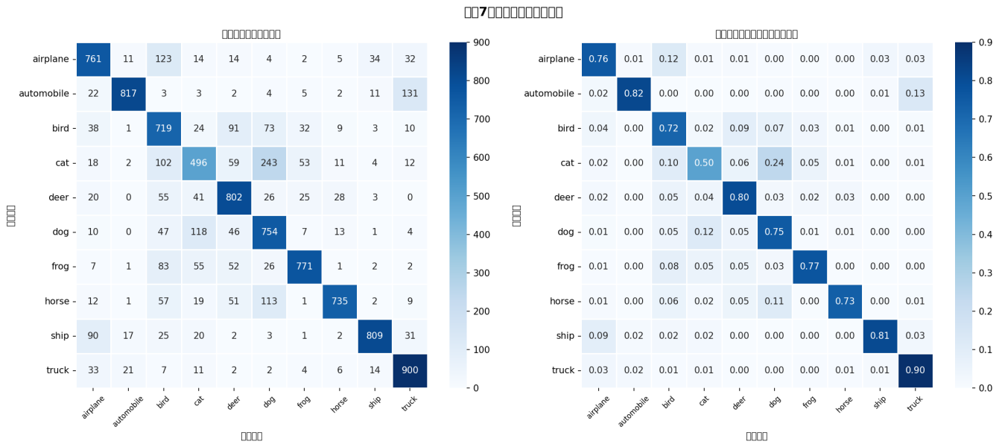9.2 矩阵元素含义
元素类型 | 含义 | 理想情况
对角线元素 | 第 i 类被正确分类的样本数/比例 | 数值大（接近100%）
非对角线元素 | 第 i 行 j 列表示真实为 i 类但被预测为 j 类的数量 | 数值小（接近0）
9.3 最严重混淆对分析
- 每个类别的召回率（Recall）
airplane : 76.1% 正确 (761/1000)
automobile : 81.7% 正确 (817/1000)
bird : 71.9% 正确 (719/1000)
cat : 49.6% 正确 (496/1000)
deer : 80.2% 正确 (802/1000)
dog : 75.4% 正确 (754/1000)
frog : 77.1% 正确 (771/1000)
horse : 73.5% 正确 (735/1000)
ship : 80.9% 正确 (809/1000)
truck : 90.0% 正确 (900/1000)
- 最严重混淆：cat（猫）↔ dog（狗）
cat 被误判为 dog：243 次
原因分析：这两个类别在视觉上具有相似特征
- 猫和狗：毛茸茸、四肢动物，姿态相似混淆原因，CIFAR-10 图像分辨率低（32×32），细节丢失
- 次严重混淆：bird（鸟）↔ airplane（飞机）
两者在图像中都呈现"翅膀"形状
背景同为天空时更容易混淆

总体准确率：75.64%

十、实验总结
10.1 主要结论
优化器选择： Adam 在 CIFAR-10 任务上表现最佳，SGD+Momentum 次之，普通 SGD 最差。
学习率影响： 学习率过大导致不收敛，过小导致收敛慢，0.01 是最佳选择。
卷积核特征： 第一层卷积核学会检测边缘、方向、纹理等基础视觉特征。
Feature Maps： 不同卷积核关注图像的不同区域，提取互补特征。
错误分类： 猫-狗、鸟-飞机是最易混淆的类别对，视觉相似性是主要原因。

附录：输出文件清单
lab10_outputs/
├── task2_optimizer_comparison.png # 优化器对比曲线
├── task3_learning_rate_comparison.png # 学习率对比曲线
├── task4_conv_filters.png # 卷积核可视化
├── task5_feature_maps.png # Feature Map 可视化
├── task6_misclassified.png # 错误分类样本
└── task7_confusion_matrix.png # 混淆矩阵

